**Actualización de Actividades del Beneficiario**

**Índice**

1. OBJETO 2

2. CLIENTES / ALCANCE 2

3. NORMATIVA 2

4. RESPONSABLE 2

5. DESCRIPCIÓN DEL PROCESO 2

6. DIAGRAMA DE FLUJO 2

7. DOCUMENTOS RELACIONADOS 2

8. SISTEMA DE SEGUIMIENTO 2

|  |  |  |  |  |  |
| --- | --- | --- | --- | --- | --- |
| **Control de versiones** | | | | | |
| Versión | 02 | Versión | 03 | Versión | 04 |
| Cambio: | | Cambio: | | Cambio: | |
| Fecha: | | Fecha: | | Fecha: | |

|  |  |  |
| --- | --- | --- |
| **ELABORADO POR:** | **REVISADO POR:** | **APROBADO POR:** |
| Rosa Alicia Gonzalez M. | Rosa Alicia Gonzalez M |  |
| Fecha: Septiembre 23, 2020 | Fecha: Septiembre 23, 2020 | Fecha: |

# OBJETIVO

Registrar acciones en las cuales han participado los beneficiario, para una actividad específica a la que previamente se hayan suscrito

# CLIENTES / PROVEEDORES

* Proceso de Periodos Cerrados (Para consultar registro de actividades x Ben)
* Suscripción de actividades a Beneficiarios (Para Consultar actividades a actualizar)
* Información de Tutores y CDI de Beneficiario (Para Búsqueda de beneficiario)

1. NIVEL DE ACCESO:

* Para este formulario solo Acceso Operativo

# DESCRIPCIÓN DEL PROCESO

1. **Realiza búsqueda de la actividad a actualizar, la búsqueda** puede ser por nombre, actividades activas del CDI
2. **Seleccionar la actividad** : Al seleccionar, se visualizarán los beneficiarios suscritos a la actividad
3. **Se muestran beneficiarios suscritos a la actividad:** Se muestran los beneficiarios suscritos, con todos los indicadores en blanco, listos para actualizarse
4. **Quiero agregar indicadores nuevos:** Tengo 2 opciones: la primera es empezar agregando indicadores a las actividades y la siguientes es hacer una búsqueda histórica de los datos actualizados por actividad
5. **Se actualiza los datos de los indicadores,** permitiendo únicamente el tipo de datos que se definió para cada indicador (moneda, numero, porcentaje, o selección de datos de texto de una lista desplegable) y un registro & beneficiario por día

**Guardo el Registro o Sobre escribo:** Tener en cuenta que solo se puede guardar una actividad – beneficiario por día, si al actualizar los datos se rompe esta regla, el sistema debe de señalar en que combinación de actividades – Beneficiarios ( mostrando una lista) están infringiendo la restricción, y preguntar, si se desea sobre escribir o no, en el caso que se decida NO sobre-escribir, el usuario debe de solventar la violación de la restricción antes de proceder a actualizar nuevamente.

1. **Guarda los Datos:** Se muestra mensaje de guardado con éxito (3 segundos) y se limpian los registros para ingresar nuevos datos (conservando la actividad seleccionada previamente), preferiblemente debe agregarse otro botón que limpie totalmente el formulario, incluyendo la actividad seleccionada. , al ejecutar la acción se guarda datos de usuario y acción que ejecuto

**Pantalla2:**

1. **Selecciono actividad mostrada como hipervínculo** Muestro datos de la actividad y Beneficiarios relacionados, mostrando la información de los periodos que están abiertos aún (según: módulo de abrir y cerrar periodos)
2. **¿Quiero actualizar los datos? O ¿Borrar registros?**
3. **Borro Registro:** Al dar clic se muestra advertencia que se eliminará registro (esta actividad no necesita dar después clic en guardar)
4. **Modifico Información:** para esta actividad simplemente edito los datos de los controles del datagrid, permitiendo modificar cualquier dato (inclusive la fecha) respetando que no puedo tener más de un registro el mismo día
5. **Guardo Cambios:** Se muestra mensaje de guardado con éxito (3 segundos) , al ejecutar la acción se guarda datos de usuario y acción que ejecuto

# DIAGRAMA DE FLUJO

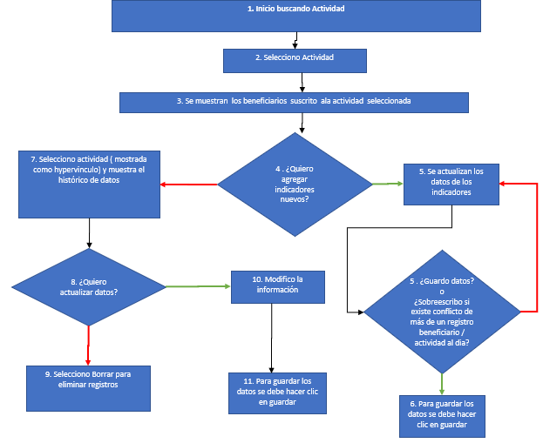

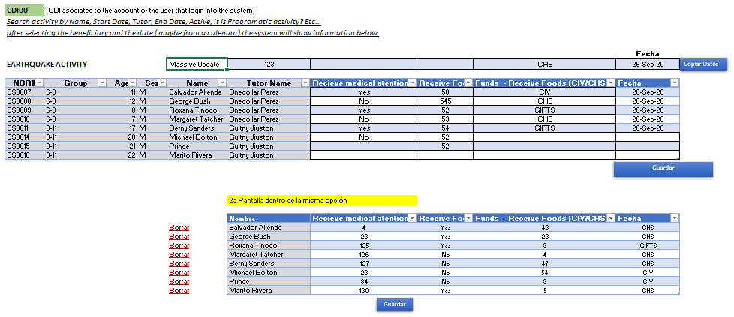

# RELACIONADOS

* Una actividad podemos tener suscritos a varios beneficiarios
* Un Beneficiario puede estar suscrito en varias actividades
* Un tutor puede tener varias clases asignadas
* Un clase puede tener a varios beneficiarios, Un Beneficiario solo puede estar en una clase
* Un CDI tiene a varios beneficiarios asignados, un beneficiario solo esta en un CDI

# SISTEMA DE SEGUIMIENTO

-